Disc Golf
Kompetenzerwartung | Lernbereich 3: Freizeit und Umwelt  Die Schülerinnen und Schüler…  - entwickeln ihre Orientierungsfähigkeit weiter.  - beschreiten Möglichkeiten und Grenzen sportlicher Betätigung im Freien und beachten dabei Regeln des Miteinanders in Natur und Umwelt.  Lernbereich 4.3 Spielen und Wetteifern  Die Schülerinnen und Schüler…  - erweitern systematisch ihre Erfahrung um das alternative Spiel Disc Golf.  - lernen einfache sportartspezifische Bewegungsmerkmale fachgerecht kennen und setzen diese bei ihrer sportlichen Betätigung um.  - würdigen den Fairplay-Gedanken als übergeordnetes Ziel.
zeitlicher Rahmen | mindestens eine Doppelstunde
Ressourcen | eine Disc (Ultimate Scheibe) pro Schülerpaar, Stationskarten (2 x 1-9) und 18 Hütchen, evtl. Tablet oder Klassenzimmer mit Beamer für Videopräsentation
Durchführung | Disc Golf kann auf weitläufigem Sportplatz / Schulgelände oder auch in der Natur oder in einem Park stattfinden. Kartenmaterial auf www.bayernatlas.de  Rücksichtsvolles, umweltbewusstes Handeln muss mit den Schülern thematisiert werden.
Anregungen und Tipps | Beim Disc Golf geht es wie beim normalen Golfspiel darum, mit möglichst wenig Versuchen bzw. Würfen die Disc ans Ziel zu transportieren. Die Anzahl der zu erreichenden Ziele sowie die Entfernung können den örtlichen Gegebenheiten angepasst werden. Dabei kann so gut wie jeder Gegenstand (Fußballtor, Mülleimer, Baum) ein Ziel darstellen.
Literatur zum Thema | Neumann, P. / Kittsteiner, J. / Laßleben, A.: Faszination Frisbee: Übungen Spiele Wettkämpfe. Limpert 2004
Materialien | A Throwing and Catching  B Disc Golf Rules  C Score Card  D Course Map  E Useful Vocabulary (student’s worksheet)  F Tee & Basket Numbers (Stationskarten)
Autor | David Matheisl, Staatliche Realschule Hilpoltstein

Stundenverlauf: Disc Golf
 | Struktur | Erläuterung
Stundenverlauf | Einstieg und Aufwärmen | Einstieg:  Kennenlernen der Frisbee-Form: Aufbau der Scheibe / Formgebung / Flugstabilisierender Rand / Wurfdemo (Rückhand)  Disc Golf-Vokabular Vorentlastung, evtl. mit Arbeitsblatt (E) oder als HA  Aufwärmen: spezielles Aufwärmen der Finger (Warm-Klatschen, Schütteln, Dehnen)  Sicherheit: Die nicht-aktiven Zuschauenden der Sportstunde sollten sich nicht in der „Schusslinie“ der Werfenden aufhalten, sondern eher am Kopfende der Werfergasse. Zu beachten: Fehlwürfe dürfen nicht vom Fundort der Scheibe abgeworfen werden, sondern müssen zu dem dafür vorgesehenen Punkt in der Gasse getragen werden. (Wichtig, zum Schutz aller Beteiligten.)
 | Erarbeitung I | Lehrervortrag: Rückhand-Wurftechnik und verschiedenen Fangtechniken (siehe A)  alternative Herangehensweise:  S präsentieren einzeln oder Gruppe die Wurf- und Fangtechnik, vorbereitet anhand der zur Verfügung gestellten Unterrichtsmaterialen (siehe A)
 | Übungsphase  mit Korrektur | Üben in Gassenaufstellung mit ausreichend Abstand zu den Seiten.  Varianten und Übungsformen in Gassenaufstellung:  - fehlerfrei und technisch sicher  - mit der schwachen Hand  - Sternschritt (pivot) nach dem Fangen  - möglichst viele genaue Pässe in begrenzter Zeit  Spielform „Parteiball“ (Puffer):  - Spielfeld ca. 15m x 8m, Eckpunkte mit Hütchen  - 2 Teams mit je ca. 6 Spielern gegeneinander  - Punkt nach 5 sicheren Pässen  - kein Laufen mit der Scheibe, Sternschritt ok  - kein Körperkontakt  - Fairplay: Fouls werden selbst angezeigt. Nach Foul: Freiwurf mit 2m Abstand; Zählen geht nach Foul weiter wie zuletzt vor Foul
 | Erarbeitung II und Sicherung | Disc Golf Spielvorbereitung (evtl. Video Präsentation https://www.pdga.com/videos)  Regelkunde (siehe B)  Einteilung 4er-Gruppen: Jede Schülergruppe, die im Anschluss einen flight (Gruppe, die sich gemeinsam auf das nächste Ziel zubewegt) bildet, erhält ein bis zwei Regeln, die sie gemeinsam in der Gruppe besprechen und dann den restlichen Schülern der Klasse kurz vorstellen.  Thematisierung: Rücksichtnahme auf andere flights / Fairplay: gemeinsam auf dem Weg zur nächsten Station unter Beachtung und Einhaltung der Disc Golf Regeln und Zählweise.
 | Spiel | S erhalten Score Card und Course Map (Lageplan) des Schulgeländes (siehe C und D) mit verzeichneten Wurfzielen oder Markierung der Ziele mit Nummernkarten 1-9  Besprechung des Lageplans, Gruppen starten gleichzeitig auf tees 1,3,5,7,9  Sicherheit: Niemals zwei Gruppen gleichzeitig auf dem Weg zum selben Wurfziel. Ein flight (Gruppe) läuft erst der geworfenen Disc nach, wenn alle aus diesem flight geworfen haben. Derjenige mit dem kürzesten Wurf darf dann wieder als Erster werfen. Der Rest des flights befindet sich außerhalb des Flugbereichs.
 | Sicherung und Abrundung | Siegerehrung, Besprechung / Mögliche par-Festlegung (par = Mindestanzahl von Schlägen pro basket) für den Parcours / Wiederholung der gelernten Techniken, Thematisierung Fairness, Kooperation, Rücksicht  evtl. Wiederholung Disc Golf Vokabular (siehe E), sonst mögliche HA

A) Getting Started: Throwing and Catching a Disc

Throwing Technique

Backhand Throw (right-handed / adapt accordingly for left-handed throw)
One of the basic techniques of the game is the backhand throw. The backhand is the most common throwing technique when playing with a Frisbee. Since it is easy to learn and variable, it is very suitable for use in schools.

Grip
The thumb is on top of the disc. The other fingers are on the bottom side. For stabilization, the index finger can be extended and placed on the outer edge of the disc. The palm of the hand is also in contact with the outer edge of the disc. As a reminder, the throwing hand should form a pistol pointing to the ground at a 45° angle.

Starting Position
The starting position is a lunge with the right foot in front and pointing in the direction of the throw. The knees are slightly bent. The view to the target is over the throwing arm shoulder, which also points in the direction of the target.

Throwing Motion
- The throwing motion begins with the return of the throwing arm towards the hip.
- The wrist is bent so much that the disc touches the inside of the forearm.
- To gain momentum, the upper body rotates slightly.
- The actual throwing motion begins with the upper body turning upwards. This opens the elbow joint.
- Shortly before the final extension of the arm, a quick flick of the wrist causes the final acceleration.

- The hand points in the direction of the target.
- The weight is shifted from the back leg to the front leg during the throwing motion.

Sandwich Catch
The sandwich catch is the simplest type of catch, but proper timing (closing the hands in time) is critical. The flying disc is caught with both hands by sandwiching it between the two palms, like the filling of a sandwich.
Discs that fly towards the upper part of the body (hip to shoulder) are caught with the sandwich catch. Caution: There is a risk of injury if the disc is at head height. In this case, a different type of catch should be selected.

Two-handed Catch

Catching Motion:
- Move into position behind the approaching disc.
- Weight is on both legs, knees and hips are slightly bent.
- As with any catching motion, the catcher moves slightly towards the disc, catching the disc by quickly clapping the hands together and cushioning the impact by pulling the arms towards the body.

Hand Position:
Hands are in front of the body with the elbows slightly bent. Palms are open and facing each other.

Two-handed catching can be applied in many positions. At face or head level, keep the hands as close as possible. The two-handed catch is the safest variant and also the first stage of the one hand catch.

Hand Position
Similar to the one-hand-catch, this time both hands are at the same height, open in a C-shape.
The distance between the outer fingers does not exceed the diameter of the disc.

Catching Motion
- If possible stand behind the approaching disc.
- If the catch is made while moving, move towards the disc.
- If the disc flies towards the body above belly level, both thumbs point downwards when catching.
- If it flies below belly level, both thumbs point upwards.
- As with the one-handed catch, the fingers clutch just before the outer edge makes contact with the palms.

One-handed Catch

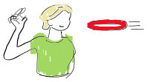
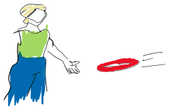

The one-handed catch is used when the disc flies very low or high or when catching while moving. Additionally, such a catch can be directly followed by a throw, so that a fluent pick-up and release of the disc is possible.

Hand Position:
The hand is open with the thumb and index finger forming a "C".
When catching above, the thumb points downwards, when catching below, it points upwards.

Catching Motion
- The body must be brought into a catching position (slightly sideways).
- If the catch is made while moving, move towards the disc.
- The catching arm is stretched towards the disc.
- The fingers snap the disc just before it touches the palm of the hand.
The impact can be cushioned by pulling the arms towards the body.

B) Disc Golf Rules
The rules of disc golf are very similar to those of traditional golf. The goal of the game is the same: To hit a target (basket) from a starting point (tee) with as few attempts (strokes) as possible. Here are the main basic rules of this sport:

Rule 1
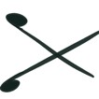
Consideration for walkers, fellow players, plants and all other facilities.

Rule 2
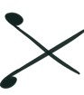
Each player must make sure before (!) their stroke (throw) that nothing and no one crosses their path when they are about to throw.

Rule 3
The start is from the tee. Play continues from where the stroke has landed. This is how it continues to the basket. (No running or walking with the disc.)

Rule 4
The player who needed the fewest strokes on the previous basket is always the first to start from the next tee.

Rule 5
After every stroke, the player who is farthest from the basket continues to play, even if they need a few more strokes than their teammates.

Rule 6
After hitting the basket, the number of strokes needed is noted. In this way, all the baskets of the course are completed. The player who needed the fewest strokes to complete all the baskets in the correct order is the winner.

C) Course Map (example)
Beispiel für ein 9-Loch (oder-18 Loch) Spiel auf dem Schulgelände. Die Karte und der Lageplan geben den Schülern Aufschluss über
- das tee (Abwurf) und den
- basket (das jeweilige Ziel, B),
den es als Nächstes zu erreichen gilt. Empfehlenswert ist die eindeutige Markierung des baskets und des tees mit einer Nummernkarte (Siehe Anhang F) und einem Hütchen.

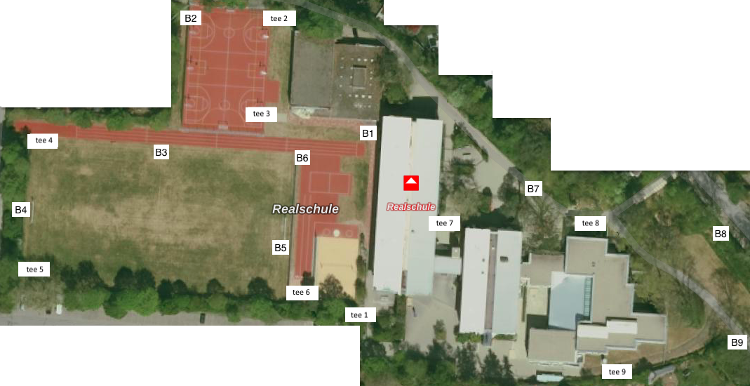

Exemplarische Darstellung eines 9-Loch-disc-golf-courses für den Sportunterricht ©bayernatlas

D) Score Card
Disc Golf Score Card
name | 1 | 2 | 3 | 4 | 5 | 6 | 7 | 8 | 9 | total | 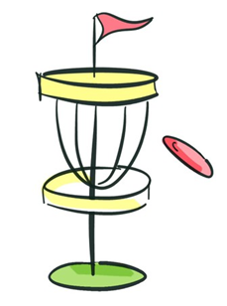
Disc Golf Score Card
name | 1 | 2 | 3 | 4 | 5 | 6 | 7 | 8 | 9 | total
Disc Golf Score Card
name | 1 | 2 | 3 | 4 | 5 | 6 | 7 | 8 | 9 | total

E) Useful Vocabulary
Connect the disc golf vocabulary with the correct definition.

example: the grip |  | The inside of your hand.
score card |  | The way you hold on to something.
a basket |  | A group of people who join you during your disc golf game.
a tee |  | Your target in a disc golf lane.
a disc |  | The finger that you show when you want to say something is good.
a flight |  | A special type of frisbee.
the palm (of your hand) |  | The finger that you use to point at someone or something.
thumb |  | A throw or shot in disc golf. Each attempt counts as one on the scorecard.
index finger |  | The place where you throw your disc for the first time towards the next basket.
a stroke |  | A piece of paper which helps you to note down your points.

Useful Vocabulary (key)
Connect the disc golf vocabulary with the correct definition.
example: the grip |  | The inside of your hand.
a score card |  | The way you hold on to something.
a basket |  | A group of people who join you during your disc golf game.
a tee |  | Your target in a disc golf lane.
a disc |  | The finger that you show when you want to say something is good.
a flight |  | A special type of frisbee.
the palm (of your hand) |  | The finger that you use to point at someone or something.
thumb |  | A throw or shot in disc golf. Each attempt counts as one on the scorecard.
index finger |  | The place where you throw your disc for the first time towards the next basket.
a stroke |  | A piece of paper which helps you to note down your points.

F) Tee & Basket Numbers (Diese Seiten auf A3 kopieren)
TEE  1 | TEE  2 | TEE  3
TEE  4  TEE  7 | TEE  5  TEE  8 | TEE  6  TEE  9
BASKET  BASKET  1 | 2 | BASKET  3

BASKET  4  BASKET | BASKET  5  BASKET | BASKET  6
7 | 8  BASKET | 9

Quellen
Bewegungsbeschreibung der Techniken mit freundlicher Genehmigung von Hans Martin Jakobs und Daniel Hild
Kartenmaterial www.bayernatlas.de aufgerufen am 15.02.2021

Fachliche Information für Lehrende:

https://www.frisbeesportverband.de/images/dfv/dfv_juniorensport/downloads/Schulport-Leitfaden.pdf aufgerufen am 15.02.2021
https://www.frisbeesportverband.de/wp-content/uploads/2014/09/DFV-Fachbrief_Ultimate_März2019.pdf aufgerufen am 15.02.2021

Weiterführende Quellen für Videos oder Fotos:
https://www.pdga.com/videos

